Berufsfachschule Basel
Search results for "Französische Filme"

 | Author / Title | Place, Editor, Year | Medientyp | Call number / Availability
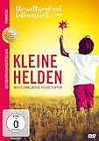 | Julliand, Anne-Dauphine  Kleine Helden : Nichts kann unsere Freude stoppen | Hamburg : Lighthouse, 2019 | DVD-Sachfilm | 616  available

